3.pielikums LR ministru prezidenta

__________ vēstulei Nr. __________

**Latvijai piešķirtā starptautiskā finansiālā aizņēmuma izlietojums, milj.latu**

**(01.06.2011.)**



*\* atbalsta resursi nav aizdevums Latvijai*

*\*\*SVF saņemtā aizdevuma apjoms pārrēķināts LVL pēc darījuma dienas Latvijas Bankas USD/LVL, JPY/LVL, GBP/LVL kursa*

*\*\*\* t.sk. finanšu sektora stabilizācijas pasākumiem rezervētie resursi 455,9 milj.latu*

**Starptautiskā aizņēmuma programmas resursu izlietojuma struktūra**

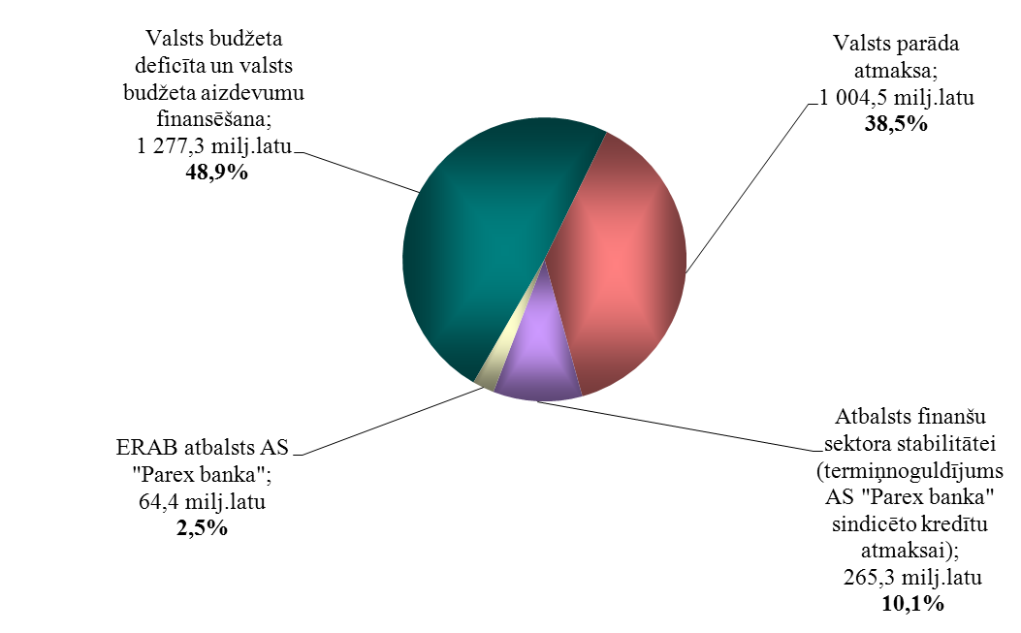

Iesniedzējs:

Finanšu ministra vietā -

ekonomikas ministrs A.Kampars

Marija Sekane

Valsts kases

Prognozēšanas un finanšu plānošanas departamenta direktores vietniece

tālr.: 67094386

fakss: 67094220

e-pasts: [Marija.Sekane@kase.gov.lv](mailto:Marija.Sekane@kase.gov.lv)

02.06.2011 13:32

81